2007学年第 1 学期通信电子线路A卷参考答案
一．填空：（30分，每空1分）
1．甲；丙
2. 过压；欠压
3. 同频、同相
4. 普通调幅波（AM波）；对角线失真（惰性失真）
5. 直接调频、间接调频；调相
6. 频率稳定度高
7. 镜像干扰
8. 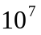Hz，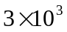 Hz，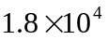Hz，6，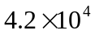Hz，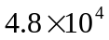Hz
9. 普通调幅波（AM波）；1.16 W；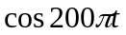
10. 调幅调频波；包络检波（幅度检波）
11. 起振条件，平衡条件，稳定条件
12. 自动增益控制电路，自动频率控制电路，锁相环路。（AGC，AFC，PLL）
二．简答题（12分，每题4分）
1. （1）一般，调频系统的抗干扰性优于调幅系统；
(2) 调频信号所占据的频带宽度大于调幅信号；
(3) 调频发射机的功率和耗电量要比相同载波功率的调幅发射机小；
(4) 调幅波存在强堵塞现象，而调频系统在一定程度上得到改善。
2. 锁相环路中采用的是鉴相器，最终环路锁定时，鉴相器的两个输入信号会有一个相位差，两信号的频率严格相等；
自动频率微调中采用的是鉴频器，最终环路锁定时，鉴频器的两输入信号之间有一频率差，不能实现严格意义上的频率相等。
3. 双边带调幅；同步解调；混频（鉴相）
三．（10分，每小题5分）
（1）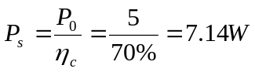 （1分） 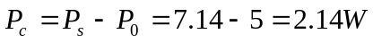 （1分）
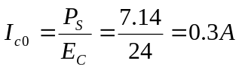 （1分） 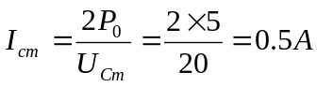（1分）
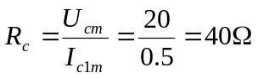 （1分）
（2）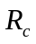增加1倍，放大器工作于过压状态，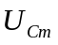近似为常数，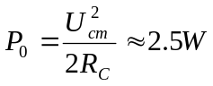
减小1倍，放大器工作于欠压状态，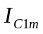近似为常数，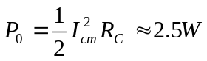
四. （1）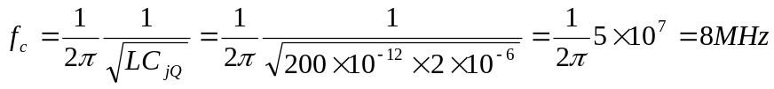 （4分）
（2）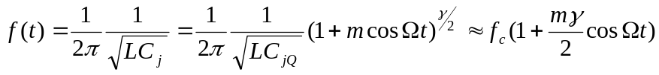 （3分）
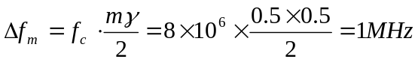 （3分）
五．（1）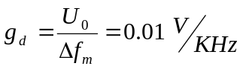 （2分）
（2）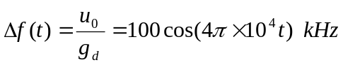，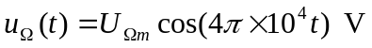 （4分）
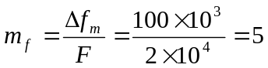， （4分）
六．（1）若晶体能够振荡，并联L1C1支路、串联L2C2支路均呈现容性
要求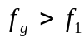，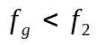 或 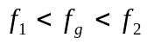 （5分）
（2）晶体工作于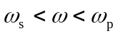频率范围内，等效与一高Q电感元件，与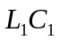、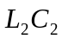支路构成电容三点式振荡器。 （5分）

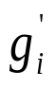
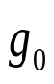
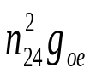
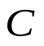
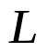
七. 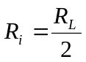，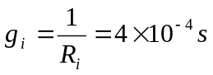 （1分）
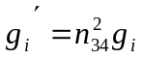 （1分）
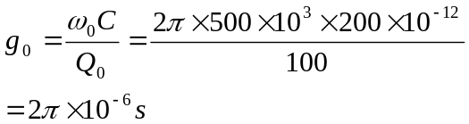（1分）
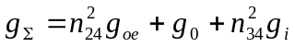 （2分）， 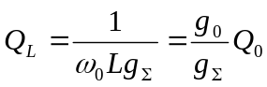 （2分）
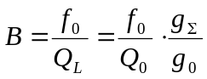 （2分）
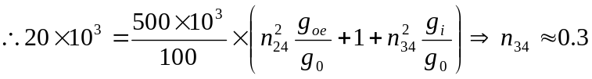 （1分）
八．（1）A：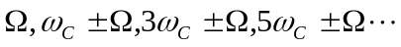； B：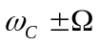；
C：； D： （各1分）
（2）Ⅰ实现双边带信号（DSB）调制（2分）； Ⅱ实现双边带信号解调（2分）。

